名士錶漢伯頓系列華麗回歸

漢伯頓系列憑藉兩款形態優美、絕對別致的柔美矩形腕錶華麗回歸。一款採用玫瑰金 (750/1000) 材質，搭配黑色鱷魚皮錶帶；另一款採用精鋼材質，搭配精鋼和精鋼鍍玫瑰金雙色錶帶。

兩款腕錶毫無疑問都極盡名士錶風範。

高傲儀態、極簡線條，盡顯純粹精緻

漢伯頓系列是名士錶設計精神最純粹、最絕對的體現。一瞥之間即可感受到它所散發的美學力量，保持風格的同時又不失個性。品牌所鍾愛的細節感宛若一曲邀約，邀人仔細欣賞精緻的錶殼、簡潔而圓潤的線條、柔和的邊角、雙矩形、數字的柔韌與時標的張力之間的完美平衡以及精妙的分鐘刻度圈。一切都洋溢著幾何美感，而這種掌控離不開製錶師敏銳的感知力和橫溢的才華。名士錶近200年來一直秉持這一願景，它也是Paul Mercier在1918年與William Baume攜手之時所注入的理念。漢伯頓系列及其復古裝飾藝術外觀完美延續了1994年以來的寶貴創意傳承。

大膽設計，始自1994

在1994年，著名的漢伯頓系列橫空出世，標誌著精鋼造型腕錶歷史上新的美學突破。矩形錶殼線條簡潔圓潤、邊角柔和，靈感源自20世紀60年代的標誌性錶款以及20年代的裝飾藝術風格。這首對時間的藝術頌歌，隨著精緻分鐘刻度圈的節奏而流動；造型上莊重而優雅的平衡可迎合各種設計變化，包括精鋼或金質錶殼、彩色錶盤、簡約純淨的款式乃至鑲鑽的珠寶腕錶。幾何美感和色彩設計將理想的比例展現得淋漓盡致。它體現著絕對時尚、迎合潮流，與名士錶時計的純粹傳統一脈相承，男女皆宜。1998年問世的漢伯頓「K」採用高科技材料，配備黑色Kevlar®纖維錶帶，彰顯運動精神。2000年的Hampton Milleis是一款採用弧面設計的金錶，隨後的Hampton Spirit以全景錶鏡向無所不在的螢幕和資訊致敬，而Hampton City的靈感則來自當代城市建築。

漢伯頓腕錶代表著超卓的藝術表現力，矩形造型如畫框，錶盤如畫布，重現了偉大藝術家Pierre Soulages作品的樣貌（包括Outrenoirs（超越黑色））。漢伯頓「向Pierre Soulages致敬」腕錶屬於名士自創立以來就確立的製錶與設計的對話。它具有非凡的技術和美學複雜性，以畫家的方式，透過啞光、半啞光、亮光和擴散層的微妙差別，在方寸之間重現了黑色的力量、深邃、明亮與立體感。

珍貴品質，盡顯優雅

漢伯頓系列石英腕錶M0A10752和M0A10751的迷人風格與名士錶熱愛美麗和高貴材質的優雅氣質相得益彰，吸引著熱愛美的女性——對她們而言，腕錶宛若珠寶，可作為穿搭的一部分提亮造型。

漢伯頓系列M0A10752的錶殼採用玫瑰金 (750/1000)，為系列賦予了奢華與優雅兼備的全新氣質。漢伯頓系列M0A10751的錶殼及其大膽的碰撞元素由精鋼製成。兩款腕錶均有著考究的飾面，粒面乳光銀色錶盤、阿拉伯數字、鉚接時標和金色指針無一不展現著名士Les Brenets製錶工坊能工巧匠的精湛技藝。凸圓形金色PVD精鋼錶冠飾有黑瑪瑙，一種激發內在力量和務實精神、頌揚堅韌不拔的毅力、鐫刻對生活和改變之熱愛的寶石，完美體現了非凡優雅的觸感。

漢伯頓系列M0A10752經典而現代的外觀搭配黑色鱷魚皮錶帶，彰顯著這款金錶的美感。

漢伯頓系列M0A10751的三排一體式錶帶上，做工精緻的精鋼鏈節和鍍玫瑰金精鋼鏈節和諧交替。這種雙色設計在名士腕錶中具有歷史意義。它最早出現于漢伯頓系列，1973年又現身利維拉系列——中央鏈節為金色，外側的兩個鏈節為精鋼原色。系列接下來的幾代均提供雙色錶帶，包括靈霓、卡普藍、克里頓、克萊斯麥和Promesse系列，男款和女款皆有。

漢伯頓系列石英腕錶M0A10752

粒面乳光錶盤上的雙矩形點綴著非常精巧的灰色分鐘刻度圈。12點鐘和6點鐘位置的阿拉伯數字、鉚接條形時標和刻面劍形指針均為金色，指示著小時和分鐘。修長、筆直、俐落的造型展現著迷人氣質。

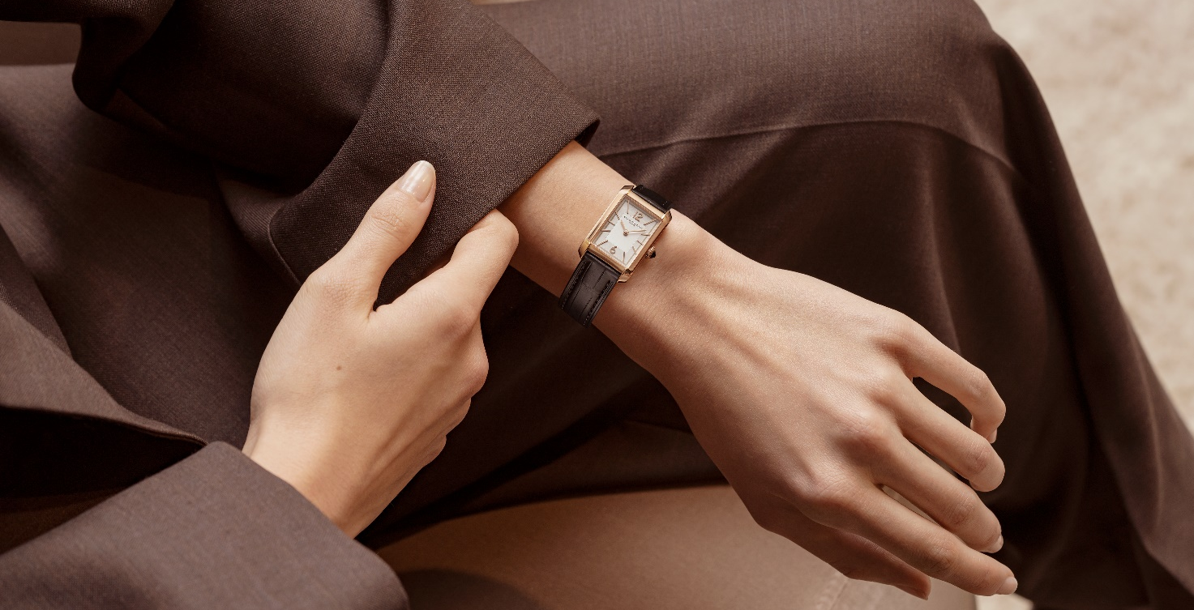

拋光玫瑰金 (750/1000) 和鈦金屬錶殼尺寸為35x22.2毫米，厚度6.9毫米，具有適合女性手腕的完美比例；希臘字母Φ是「黃金分割」的代表符號，也是品牌的標誌。錶鏡為防刮傷弧面藍寶石水晶玻璃。金色PVD精鋼錶冠呈凸圓形，鑲嵌黑瑪瑙。全覆式鈦金屬錶背可進行個性化鐫刻。

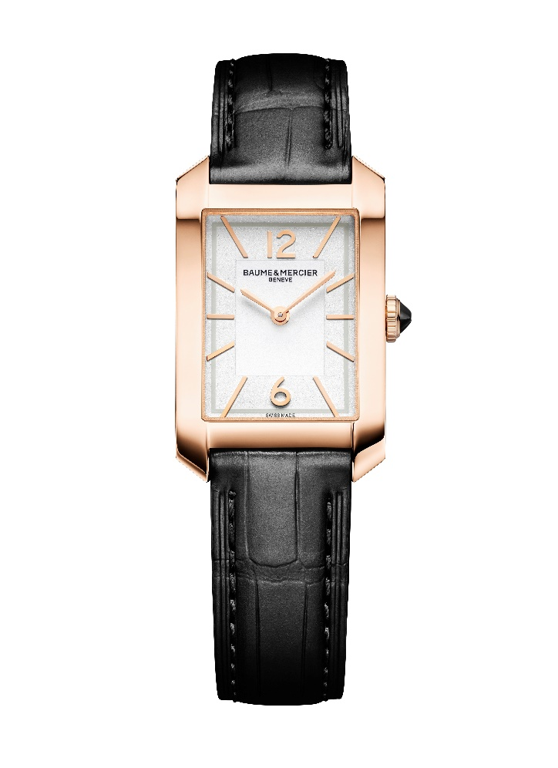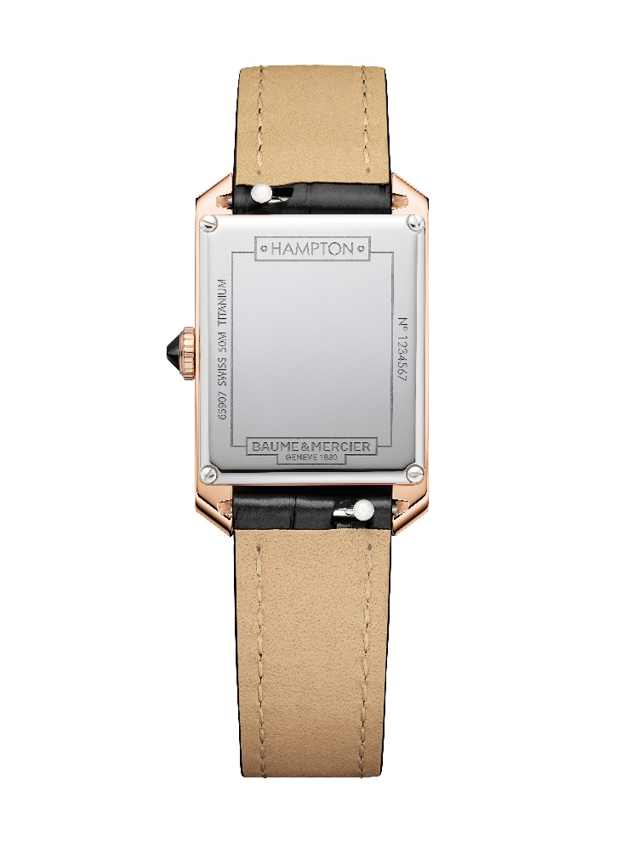

黑色方形鱗紋鱷魚皮快拆錶帶採用同色系縫線，藉助高度可靠結實的直式錶栓拉杆系統，無需任何工具即可自行更換。
錶扣為金色PVD精鋼針式設計。

石英機芯電池儲能可達8年，走時精准，防水性能達到5 ATM（約50米）。

漢伯頓系列石英腕錶M0A10751

時光流逝，走過12點鐘和6點鐘位置的阿拉伯數字，金色鉚接時標、金色刻面劍形指針以及灰色分鐘刻度圈等元素，與粒面乳光錶盤的明亮背景融為一體。

錶殼尺寸為35 x 22.2毫米，厚度為6.9毫米，金色飾面和拋光精鋼彼此呼應、相得益彰。錶鏡為防刮傷弧形藍寶石水晶玻璃材質。金色PVD精鋼錶冠呈凸圓形，鑲嵌黑瑪瑙，裝飾精美。全覆式錶背底蓋可進行個性化字樣鐫刻。

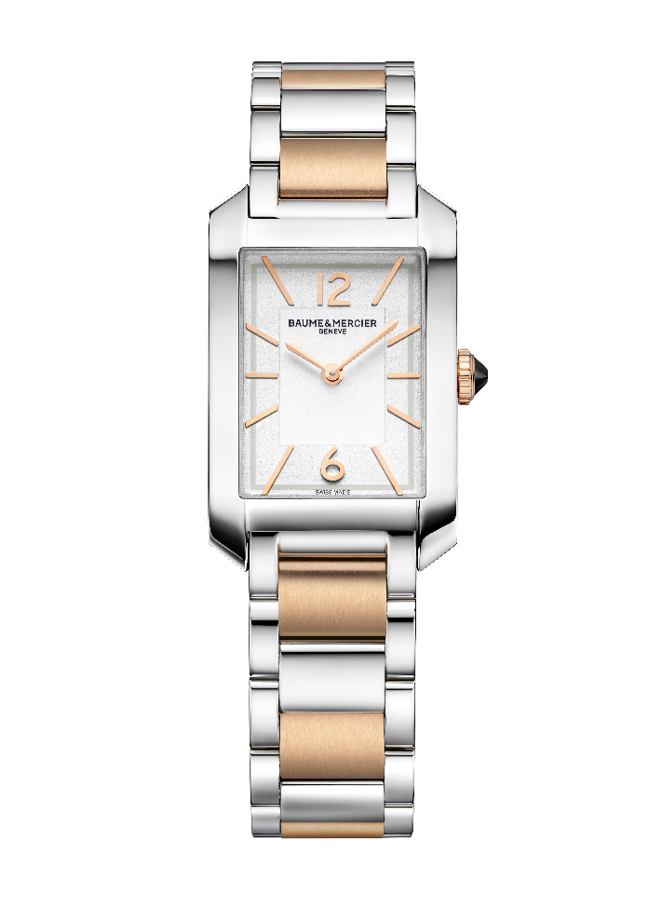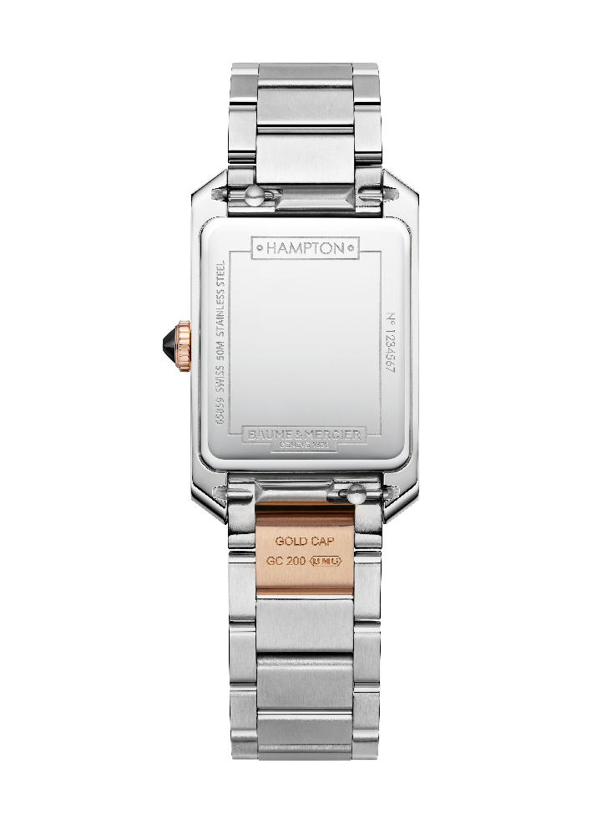

一體式三排錶帶採用拋光與磨砂的精鋼和鍍玫瑰金精鋼 (GC200) 製成，靈活舒適可快拆。採用了非常可靠的直式錶栓拉桿系統讓錶主隨時都能自行更換錶帶，無需任何工具輔助。
配有安全按鈕的三重折疊式錶扣採用精鋼打造。

石英機芯電池儲能為8年，防水性能為5 ATM（約50米）。

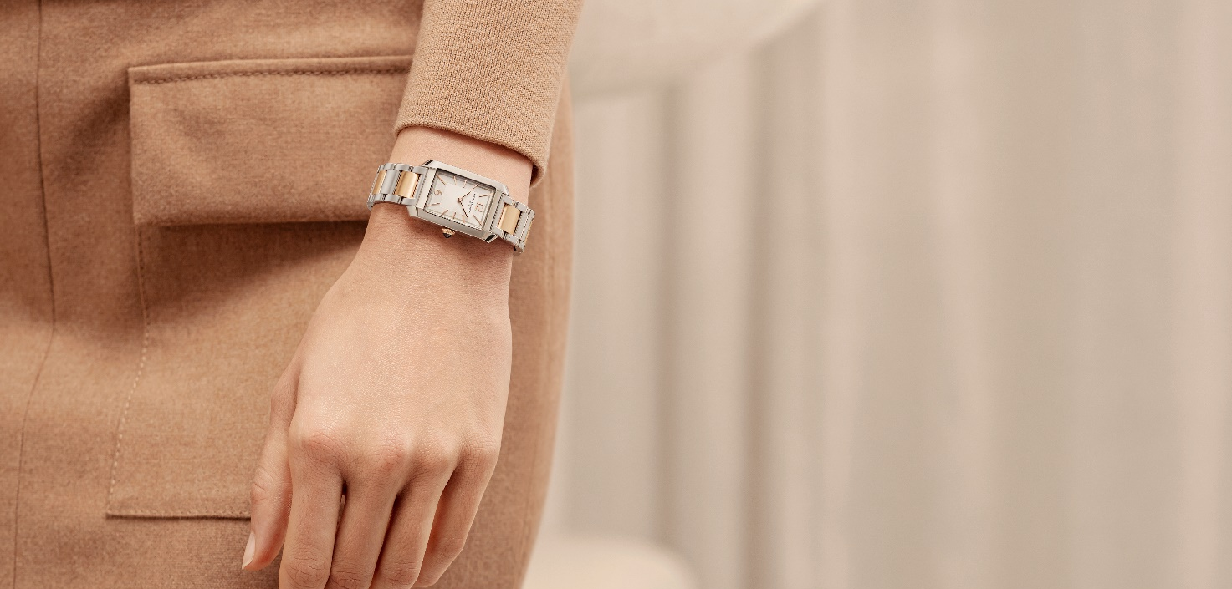

漢伯頓系列是造型腕錶的典範，百變設計再次彰顯了令人眼花繚亂的特質，見證了一如既往的創造力。它以兩款極為優雅的造型演繹風格，成為瑞士精工製錶工藝的傑出詮釋。

相關資訊：

錶款： Hampton 10752
推出時間：2024年9月

錶款：Hampton 10751
推出時間：2024年9月

關於BAUME & MERCIER名士錶：

名士錶（Baume & Mercier）於1830年在瑞士株羅地區創立。多年來，名士製錶世家的時計作品享譽國際。名士錶的製錶工坊位於瑞士株羅地區Les Brenets，總部設在日內瓦，致力於爲客戶提供品質上乘的腕錶。透過巧妙平衡別具藝術感的造型設計和致力於滿足客戶期待的創新製錶技術，名士製錶世家傳承品牌獨有的美學設計特色及卓越的製錶專業，持續在製錶史上譜寫精彩的時計篇章。名士的製錶專業直接傳承自創始人William Baume與Paul Mercier的邂逅與合作，融合古典風格和創新精神、傳統與現代、優雅別緻和鮮明個性，而且比以往任何時候都更具當代感。

www.baume-et-mercier.com

